五泉镇污水管网衔接工程正式动工建设

杨陵区2023年第一季度重点项目集中开工活动后，区生态环境局积极响应区委、区政府重点项目开工令，以开展“三个年”活动为契机，闻令而动，及时协调住建、农业园区办等相关部门与项目施工、勘测、监理单位进行对接，现场研究解决施工前的各项事宜。2月3日，五泉镇污水管网衔接工程正式动工建设，项目总投资790万元，预计2023年4月建成投用。

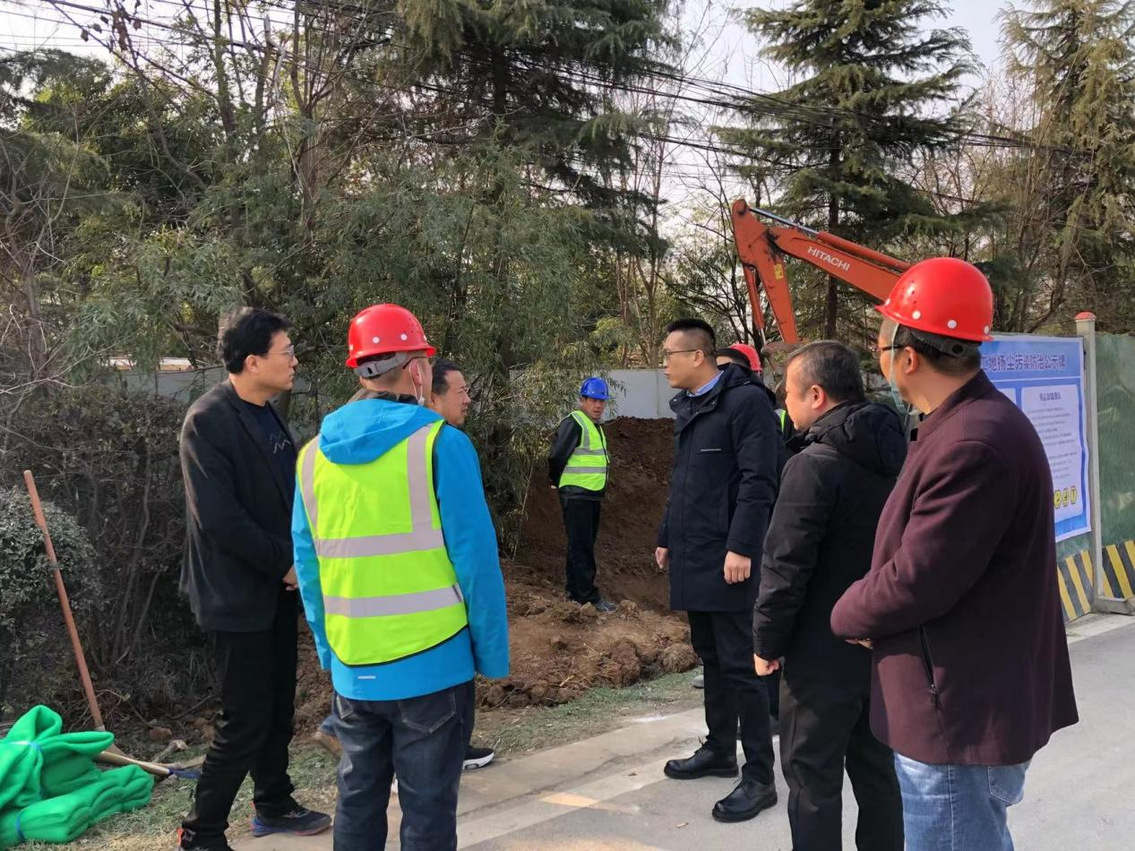

项目开工当天，区政府副区长张立功深入项目施工现场，实地检查了项目建设情况后要求，一要提高安全意识，做好施工现场围档、标识设置等工作。二要确保工程质量，要严格按照项目设计要求，高标准建设。三要加快工程进度，要在保证安全和质量前期下，2个月内建成投用，为促进五泉镇工业园企业发展提供保障。

